Приложение 1
Карточка 1 .Укажи дробью часть фигуры закрашенной красным цветом, синим цветом.
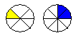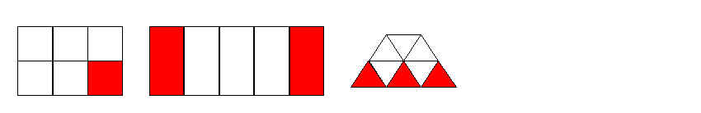
Карточка № 2 Какая часть фигуры закрашена?
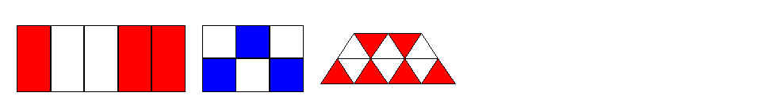
Карточка 3. Какая часть фигуры не закрашена?

Карточка №4. Начертите квадрат со стороной 4 см. Разделите его на 4 равные части. Закрасьте квадрата.

